Usando a nossa database

Primeira parte do código:
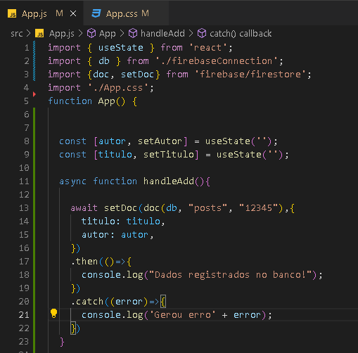

Segunda parte do código:

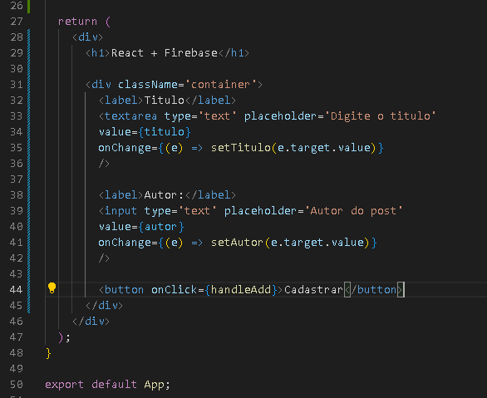

Gerando id único na hora de cadastrar usuário.

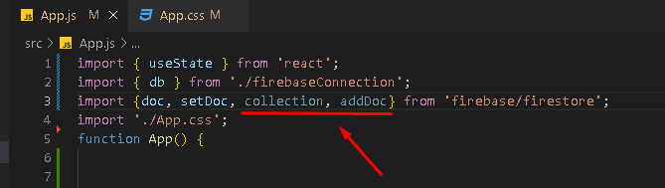

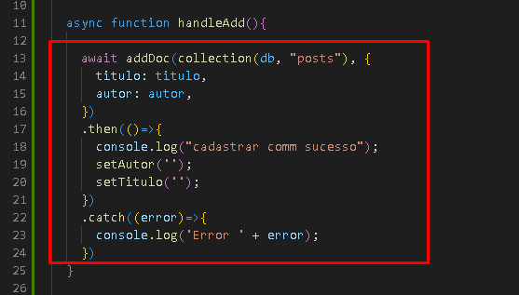

Buscando informações do Banco de dados:

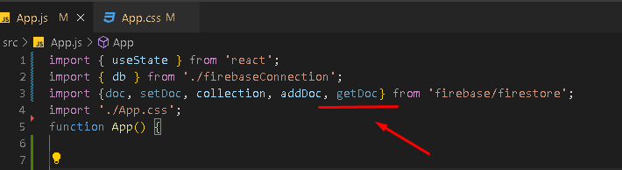

Vamos adicionar um botão de buscar:

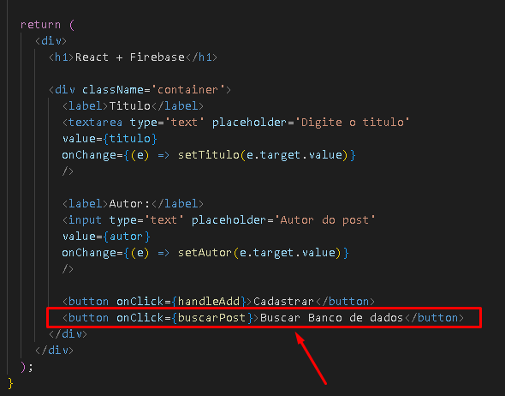

E adicionar a função de buscar:

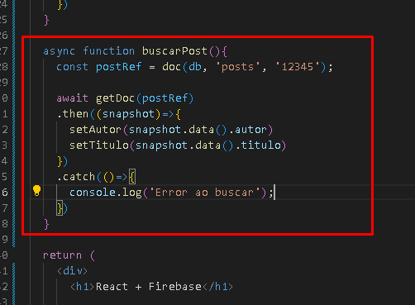

Dessa forma ele vai preencher os campos de autor e titulo com o valor do id que foi adicionado, a busca pode ser pelo id que foi gerado aleatoriamente :

